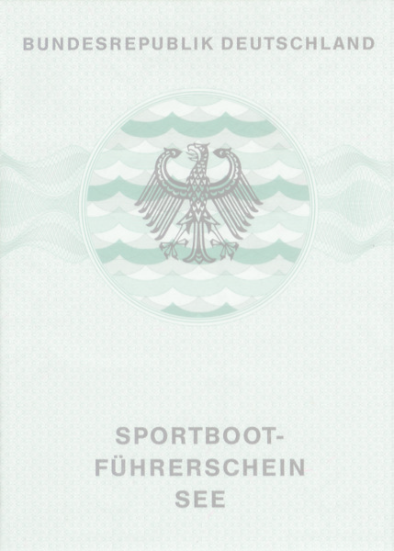
Führerschein muss sein?
Sportbootführerschein SEE (SBF-See) Sportküstenschifferschein (SKS) bei der MSK

Info / Anmeldung: Donnerstag
26. Sept. 2019 19:00
Kursbeginn: Donnerstag
24. Okt. 2019 19:00
im MSK Vereinsheim
Möltenorter Weg 3

Ausbildung zum

SBF-See Sportbootführerschein See
und
SKS Sportküstenschifferschein

Anmeldung bei:
Andreas Kupzig 243998
Jens Meincke 242083
oder info@msk-segeln.de

Führerschein muss sein?
Sportbootführerschein SEE (SBF-See) Sportküstenschifferschein (SKS) bei der MSK
Für die Skipperin oder den Skipper auf dem eigenen Boot gibt's nur eine verbindliche Vorschrift: wenn unter den Bordschuhen mehr als 15 PS bei Hafenmanöver oder Flaute zu Werke gehen, dann ist der Besitz eines Sportbootführerscheins erforderlich. Ansonsten darf man führerscheinfrei die Ozeane rund um den Globus unsicher machen. Bei Charterbooten sieht es anders aus: hier kann das Charterunternehmen verlangen, dass man weitergehende Kenntnisse durch einen Schein nachweist - als Mindestabsicherung, um das teure Sportgerät nach der Verleihfrist unversehrt zurück zu bekommen. Das Minimum der erforderlichen Kompetenz wird nun am besten durch Führerscheine nachgewiesen, und zwar für unser Seegebiet durch den Sportbootführerschein See (SBF-See) und den Sportküstenschifferschein (SKS). Aus diesem Grund bietet die MSK in der Wintersaison zum wiederholten Mal Führerscheinkurse an. In 2009 und 2011 wurde die MSK vom Deutschen Segler Verband (DSV) ausgezeichnet für erfolgreiche Ausbildung.
Teilnehmen kann jeder Segelbegeisterte, der oder die mindestens 16 Jahre alt ist. Auch muss man nicht Mitglied der MSK sein. Der Verein freut sich über alle Interessenten.
Vier Vereinsmitglieder werden die Ausbildung durchführen. Sie sind natürlich aktive Segler, teils mit professioneller seemännischer Ausbildung, höchsten Segelscheinen und zusammen mehr als 100.000 sm See- Erfahrung. Das Pensum ist umfangreich und wird von Oktober bis März an ca. 20 Abenden erarbeitet.

